Izrada mapa uma
Mape uma predstavljaju pregledan dijagram koji organizuje informacije u hijerarhijskom obliku. Pogledom na mapu učenik stiče predstavu na koji način djelovi funkcionišu u cjelini, kao i kakve su veze između svakog od njih.
Zahvaljujući mapama uma učenici istovremeno dobijaju uvid u cjelinu, ali i bolje razumiju njene djelove, kao i logičke odnose između njih. Na taj način određenu oblast uče sa dubljim razumijevanjem, što dovodi do dugotrajnog pamćenja jer, umjesto da uče napamet velike količine informacija, učenici zapravo razumiju koncept po kome se te informacije organizuju u cjelinu. Zahvaljujući ovakvom učenju sa razumijevanjem, kao i strukturisanom i živopisnom izgledu mapa uma, učenici pomoću njih mogu dugo da pamte pređeno gradivo.
I odrasle osobe koje koriste ovu tehniku stava su da mape uma omogućuju lakše i brže pamćenje, razumijevanje, ali i stvaranje novih ideja. Ovakve uvide potvrđuju i istraživanja:
- 80% studenata smatra da im je ova tehnika pomogla u razumijevanju koncepta i ideja iz oblasti prirodnih nauka;
- korišćenje ove tehnike poboljšava pamćenje teksta za 10% za razliku od tradicionalnih metoda učenja, kod kojih je ovo povećanje samo 6%;
- utvrđeno je da su mape uma efektnije od jednostavnog čitanja teksta, prisustvovanja predavanjima, pa čak i od učestvovanja u diskusiji na časovima i pisanju sažetaka.
U ovom primjeru predstavljamo korisnost primjene mape uma za učenika sa smetnjama iz spektra autizma koji pohađa srednju stručnu školu- smjer Grafički tehničar.
Nakon obrade nastavne jedinice koja se realizuje na način što se aktivnost podijeli na više koraka kako bi se proces učenja pojednostavio, konkretizovao i učeniku predstavio na njemu jasan način, korišćenjem slika i shema, utvrđuje se gradivo, obnavljaju naučeni sadržaji izradom mape uma u saradnji s nastavnikom i vršnjacima.
Proces je osmišljen tako da se prvo uradi crtež mape uma koji će se nakon toga i grafički prestaviti određenim programom, elektronskim putem. Učenik na ovaj način savladava tehniku strategije koja će mu biti od koristi i koju će moći da primijeni u svim situacijama učenja.
Pored toga, učenik ovladava vještinama izrade grafičkog prikaza na kompjuteru, različitim formama izrade mapa uma kroz korišćenje različitih kompjuterskih programa.
Nastavnica je prepoznala da je ovaj način predstavljanja gradiva najjednostavniji i najprijemčiviji učeniku, te da uz pomoć njega trajno savladava naučeno, nakon određene pauze stečeno znanje se zadržava u memoriji učenika i samostalno ga koristi.
Proces izrade mape uma:
I aktivnost: učeniku se objasni svrha izrade mape uma na zadatu temu (uglavnom obnova nastavnih sadržaja)
II aktivnost: opis postupka izrade mape uma (radimo je u grafičkim programima koje učenici uče u okviru obrazovnog programa – Grafički tehničar)
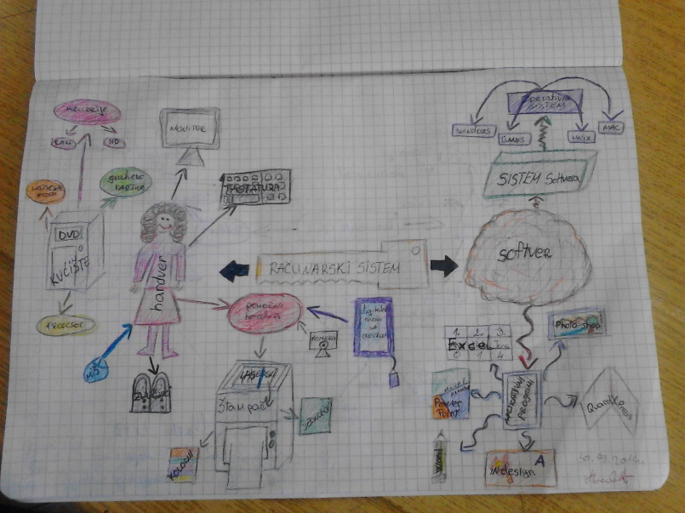
III aktivnost: izrada nacrta u sveskama
IV aktivnost: realizacija/digitalizacija crteža mape
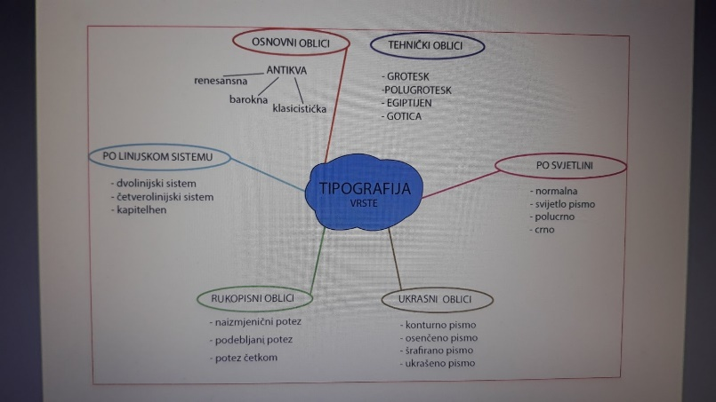
Efekti: razvoj kreativnosti učenika, motivacija za savladavanje nastavnih sadržaja, povezivanje praktičnog rada i teorijskih znanja. Učenici sa posebnim onrazovnim potrebama aktivno učestvuju u ovomprocesu, jer postoje vidljivi pokazatelji njihovog napredovanja, što ih dodatno stimuliše i na ovaj način lakše sistematizuju stečena znanja i vještine.

Aleksandra Ćetković,
JU SSŠ „Spasoje Raspopović“, Podgorica

